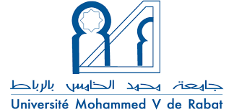
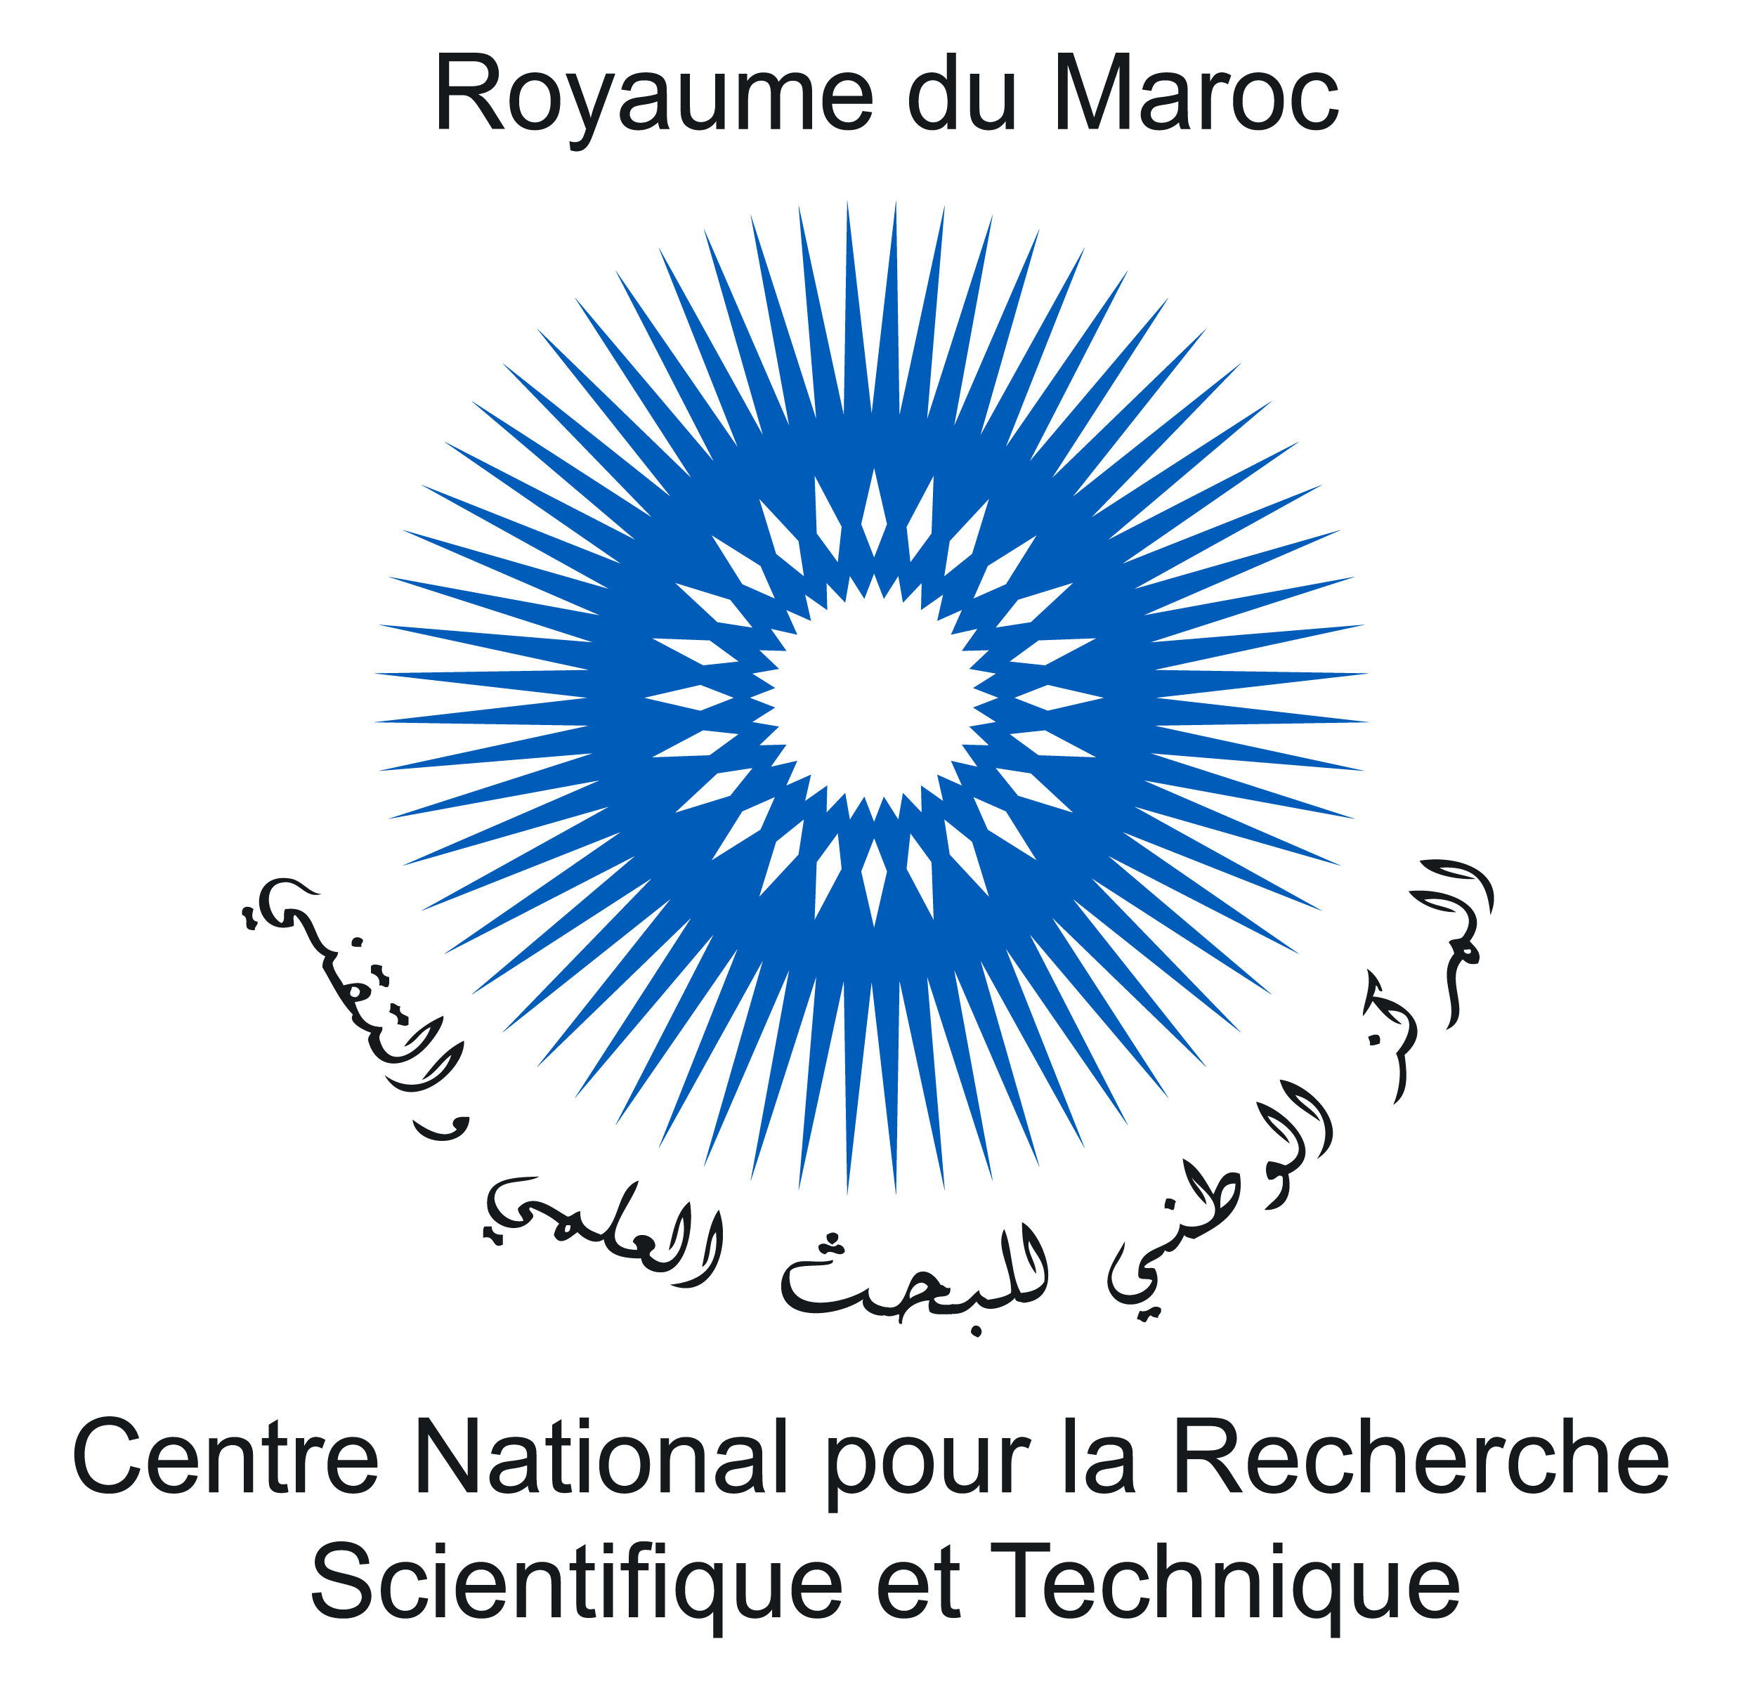

COMMUNIQUE DE PRESSE

12e Edition du Concours Francophone International
« Ma thèse en 180 secondes » - Edition 2026 -

Lancement des inscriptions : Du 12 janvier 2025 au 15 février 2026

Le Centre National pour la Recherche Scientifique et Technique (CNRST) et l’Université Mohammed V de Rabat (UM5R) annoncent le lancement des inscriptions au concours francophone international « Ma Thèse en 180 secondes » (MT180) - Edition 2026, et ce, du 12 janvier 2025 au 15 février 2026.
Les objectifs de l’organisation de ce concours au Maroc sont : la mise en valeur de la relève scientifique marocaine, la formation des jeunes chercheurs à la communication et à la médiation des sciences, la facilitation de l’insertion professionnelle des doctorants et le développement de leurs échanges avec des chercheurs d’autres disciplines et d’autres pays.

Ce concours, destiné aux doctorants de toutes disciplines confondues (sciences fondamentales, sciences de l’ingénieur, sciences de la santé, sciences humaines et sociales), permet à chaque candidat retenu de présenter son travail de thèse en 3 minutes devant un auditoire profane et diversifié. Le concours offre ainsi la possibilité aux participants de parfaire leurs aptitudes et compétences en communication scientifique en exigeant d’eux de s’exprimer en termes simples, à travers un exposé clair, concis et convaincant de leurs travaux de recherche.

A l’instar des onze éditions précédentes, chaque université participante organisera son propre concours en mettant en compétition ses doctorants présélectionnés parmi la liste des inscrits. Les deux premiers lauréats de chaque université participeront à la finale nationale du concours qui aura lieu durant la première quinzaine de mai 2026.

De même, le lauréat de cette finale nationale sera qualifié pour participer à la finale internationale du concours dont le lieu et la date seront précisés ultérieurement.

Par ce communiqué, les inscriptions au concours des candidats doctorants sont déclarées ouvertes et le resteront jusqu’au 15 février 2026 à minuit. Elles se font via le site web de l’université d’appartenance du candidat en renseignant un formulaire téléchargeable et en le retournant à l’adresse électronique indiquée.

En cette occasion, le CNRST et l’UM5R remercient leur sponsor officiel, la Fondation Banque populaire, ainsi que leur partenaire, l’Institut français du Maroc.

Pour tout renseignement, contacter :mt180s@um5.ac.ma ou mt180s@cnrst.ma
* : inspiré du concours Three minute thesis (3MT^{MC})

